

**№ 22 субота, 21 сакавіка 2015 года**

**Подарили радость старикам**

Воспитанники Сенненской школы-интерната побывали с благотворительным концертом в отделении круглосуточного пребывания престарелых людей и инвалидов аг. Бабиновичи Лиозненского района.

Мероприятие состоялось в рамках благотворительной акции «Подарите радость старикам», организатором которой является благотворительный Фонд духовного возрождения. Как рассказала педагог-организатор учреждения образования Светлана Даукшас, представители Фонда – давние друзья и частые гости в школе-интернате. Для ребят они устраивают концерты, привозят подарки, оказывают помощь выпускникам. В мероприятии также принимал участие и хор ветеранов Лиозненского центра культуры.

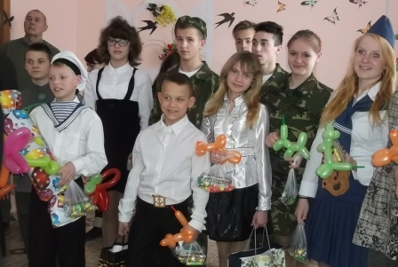

Совместная концертная программа получилась яркой, весёлой и в тоже время трогательной. Юных артистов с Сенненщины поддерживали своими аплодисментами благодарные зрители. Кроме того, ребята подарили дедушкам и бабушкам сувениры, сделанные своими руками.

Не остались без презентов и школьники. Заведующая ОКП Наталья Харкевич, председатель правления благотворительного Фонда Людмила Прокофьева поблагодарили гостей за выступление и вручили на память о встрече сладкие подарки и сувениры.

**Соб. инф**